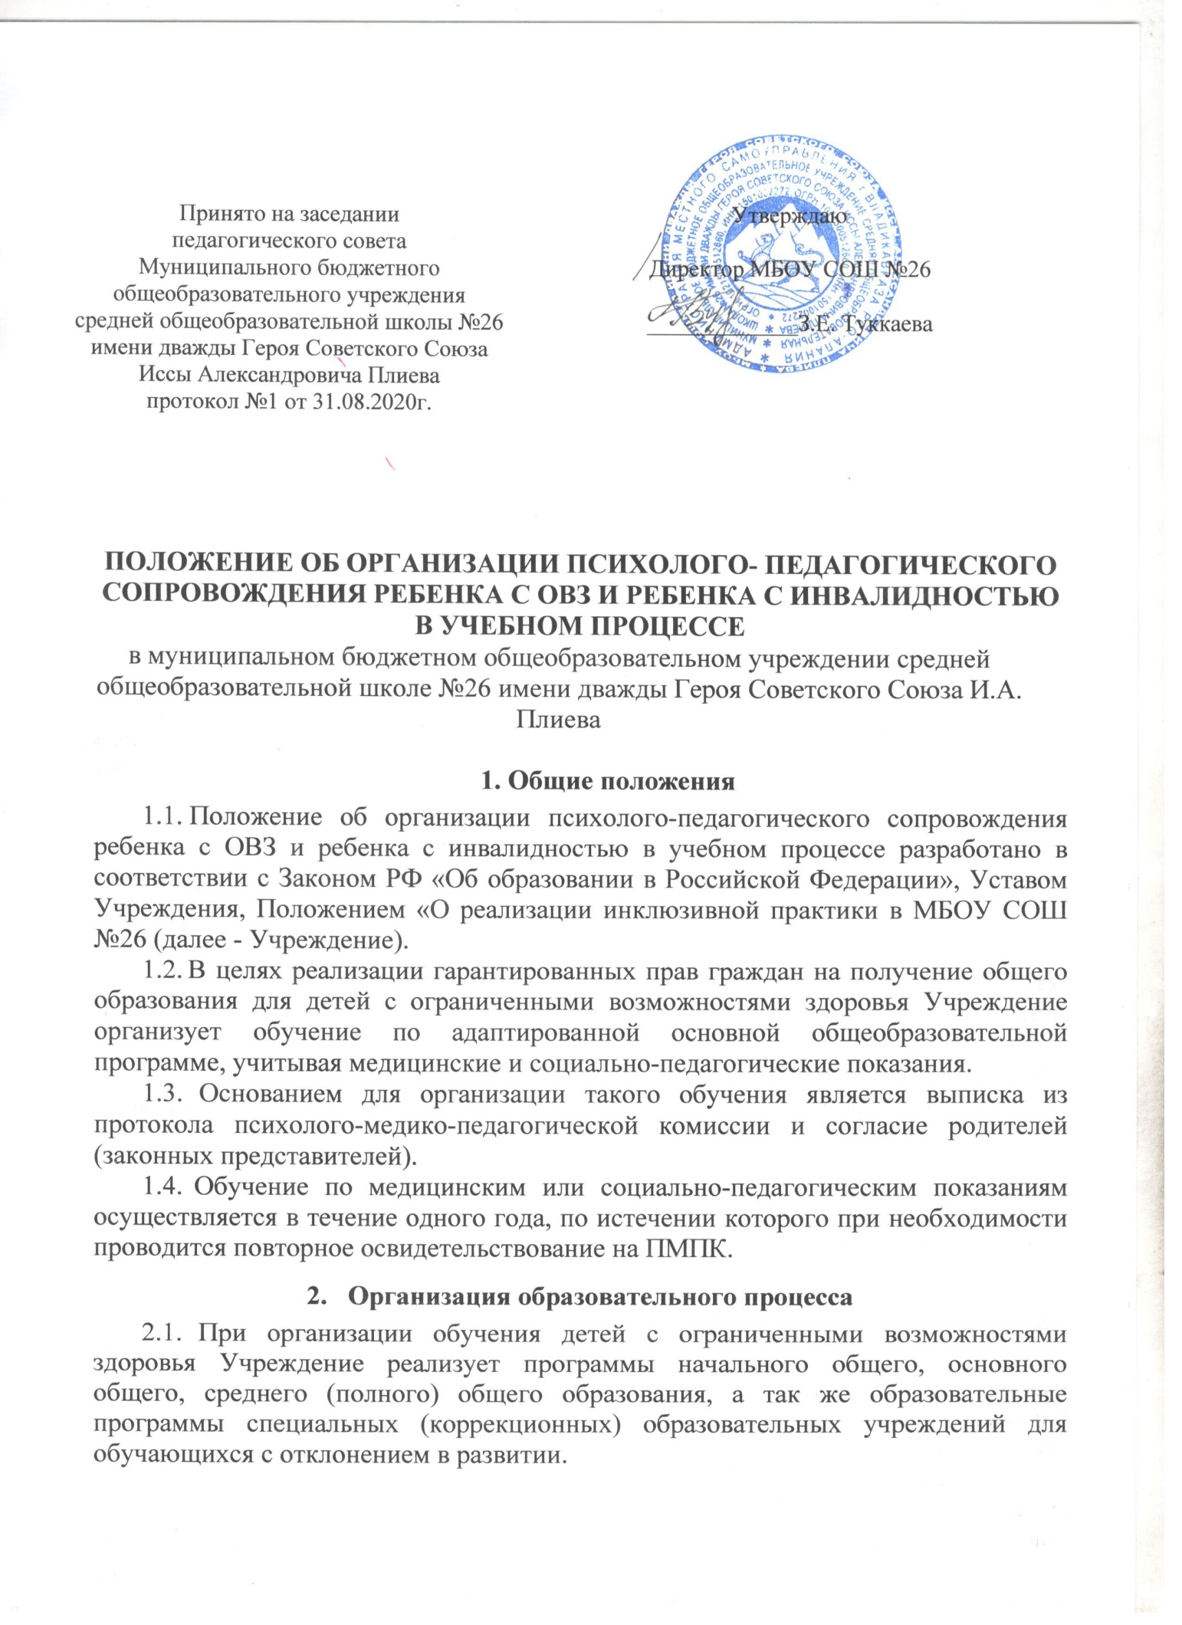

  - В Учреждении по согласованию с учредителем и с учетом интересов родителей (законных представителей) могут открываться классы компенсирующего обучения.
  - В Учреждении при необходимости могут открываться специальные (коррекционные) классы для обучающихся с ограниченными возможностями здоровья по согласованию с учредителем.

  - Содержание образования обучающихся с ограниченными возможностями здоровья, обучающихся по адаптированным основным общеобразовательным программам, определяется образовательной программой, разрабатываемой, исходя из особенностей психофизического развития и индивидуальных возможностей детей, принимаемой и реализуемой Учреждением самостоятельно.
  - Возможны следующие варианты индивидуального обучения:
- на дому, очно-заочное (обучение как на дому, так и в образовательном учреждении), в Учреждении;
- по количеству одновременно занимающихся детей: индивидуальное, индивидуально-групповое (расписание занятий предусматривает организацию обучения по отдельным дисциплинам индивидуально, по другим - в составе класса).
  - Выбор варианта обучения осуществляется Учреждением на основании рекомендации психолого-медико-педагогической комиссии с согласия родителей (законных представителей).
  - Учреждение обеспечивает сопровождение образовательного процесса специалистами из числа учителей, оказывает методическую и консультативную помощь, необходимую для освоения образовательных программ.
  - Учреждение несет ответственность за реализацию права граждан на получение бесплатного образования в пределах федерального государственного образовательного стандарта.
  - Обучение детей с ограниченными возможностями здоровья организуется на основании заключения на каждого ребенка психолого-медико-педагогической комиссии (ПМПК), заявления родителей (законных представителей) и утверждается приказом директора Учреждения.
  - Образовательный процесс осуществляется в строгом соответствии с рекомендациями психолого-медико-педагогической комиссии об образовательной программе. Обучение ведется по индивидуально- ориентированным программам, разработанным Учреждением в соответствии с данными комплексного динамического обследования, с учетом развития, состояния здоровья, структуры дефекта и возможностей ребенка.
  - Нормативная продолжительность обучения в каждом классе составляет один учебный год. Сроки освоения образовательных программ могут быть увеличены. Основанием для увеличения сроков освоения образовательных программ могут быть рекомендации психолого-медико-педагогической комиссии. Основным принципом организации образовательного процесса в форме индивидуального обучения является обеспечение щадящего режима проведения занятий.
  - Результаты освоения обучающимися, находящимися на индивидуальном обучении, общеобразовательных программ, фиксируются в классных журналах для индивидуального обучения.
  - Выпускники Учреждения, получившие основное общее или среднее (полное) общее образование в форме индивидуального обучения получают в установленном порядке документ об образовании государственного образца.
  - Образование осуществляется по индивидуально-ориентированным учебным планам и программам, разрабатываемым совместно педагогами класса и членами Консилиума на основании общеобразовательных программ, рекомендованных ПМПК, и данных углубленного динамического психолого-педагогического обследования.
  - Количество детей с отклонениями в развитии в инклюзивном классе не должно превышать 5 человек. Наполняемость специальных классов регулируется Типовым положением о специальном (коррекционном) образовательном учреждении для обучающихся, воспитанников с ограниченными возможностями здоровья.
  - Результаты освоения обучающимися общеобразовательных программ фиксируются в классных журналах.
  - Обучающиеся с ограниченными возможностями здоровья могут объединяться в специальные группы вне зависимости от уровня психофизического и речевого развития со здоровыми сверстниками для проведения мероприятий воспитательного характера.
  - Дети с ограниченными возможностями здоровья, получившие образование в форме интегрированного обучения и успешно освоившие образовательную программу общеобразовательного учреждения, получают документ об образовании соответствующего образца.
  - По вопросам образовательного процесса, неурегулированным настоящим Положением, следует руководствоваться Уставом Учреждения.
- Кадровое и материально-техническое обеспечение
  - Образование детей с ограниченными возможностями здоровья, осуществляется при наличии соответствующего программно-методического обеспечения.
  - МБОУ СОШ № 26 обеспечивает сопровождение образовательного процесса специалистами из числа педагогических работников, оказывает методическую и консультативную помощь, необходимую для освоения образовательных программ.
  - При отсутствии в образовательном учреждении необходимых специалистов, оборудования для оказания специализированной помощи, такая помощь может быть организована в другом образовательном учреждении данной территории, располагающем необходимыми ресурсами.

- Вступление в силу, внесение изменений и (или) дополнений в Положение
  - Настоящее Положение вступает в силу с момента утверждения его приказом директора школы.
  - Внесение поправок и изменений в Положение производится на заседании Педагогического совета образовательного учреждения.
  - Настоящее Положение действительно до принятия новой редакции.

